Utilisation de données spectrale pour la prédiction de traits d’intérêt du colza

Contexte
En science du végétale, le travail de sélection variétale occupe une place très importante. La sélection variétale consiste en une sélection phénotypique de différentes variétés de plantes pour répondre à des enjeux agronomique (résistance à certains pathogène, meilleur développement de la plante, augmentation de la taille des grains, etc…). Une véritable problématique dans ce domaine est de pouvoir prédire les caractéristiques phénotypiques de certaines variétés, pour une sélection plus efficace. Usuellement, les données génomiques sont utilisées pour prédire le phénotype des variétés étudiées. Or, l’acquisition de telles données génomiques sont cher, et longue. Une alternative moins couteuse et plus rapide est d’utiliser des données issues de spectres proches infrarouges (NIRS pour Near InfraRed Spectrocsopy). L’hypothèse est que les données NIRS sont un bon estimateur du phénotype des plantes.
Dans cette problématique, la thèse M. Laurençon se focalise sur la prédiction de phénotypes de différentes variétés de Colza, pendant la germination et le développement précoce, à partir de données NIRS. Elle cherche notamment à trouver des traits d’intérêts décrivant la vigueur précoce. Si elle parvient à prédire assez efficacement les phénotypes de la plante au stade de la germination (à partir de spectres observés sur des graines séchées et réduites en poudre), les résultats sur la phase précoce ne sont pas satisfaisants. La phase précoce est la phase de croissance du colza entre la germination et l'étape ou la plante a développé 4 à 5 feuilles. La plante est alors beaucoup plus soumise à des facteurs environnementaux, et le spectre n’expliquerai pas tout le phénotype, ce qui justifierai la mauvaise prédiction de son modèle.
Dans son approche statistique, M. Laurençon n’utilise pas du tout de données fonctionnelles, et nous nous proposons donc de les implémenter sur ces données NIRS et de phénotype de colza. Nous allons explorer plusieurs méthodes d’analyse de données fonctionnelles pour faire le lien entre le phénotype et le génotype via ces spectres NIRS.

Jeu de donnée
Le jeu de données contient plusieurs tableaux. Le premier décrit les phénotypes des différents génotypes (ou variété). Dans ce tableau, chaque ligne est un génotype. Les colonnes sont différents phénotypes. Le second tableau regroupe les spectres NIRS pour les différents génotypes. Les lignes correspondent aux génotypes et les colonnes aux valeurs d’absorbances pour les différentes longueurs d’ondes.

Génotypes
Les plantes utilisées pour cette thèse sont issues de 4 types de génotypes différents. Le type WORS regroupe les 133 génotypes de colza oléagineux d’hiver. Le type WFR regroupe les 13 génotypes de colza fourragers d’hiver. Le type SOSR regroupe les 85 génotypes de colza oléagineux de printemps, et le type Swede comprend 2 génotypes de rutabaga. Les rutabagas ont été introduits dans l’expérimentation afin d’augmenter la diversité génétique dans l’expérimentation. En effet, tout comme le colza, le rutabaga fait partie de l’espèce Brassica, et il est intéressant d’étudier son phénotype puisqu’il partage une grande part de son génotype avec le colza.

Données NIRS

Création des expérimentations
Les spectres ont été obtenus de trois manières différentes :
- Soit à partir de graines séchées et broyées
- Soit à partir de feuilles. Les graines ont été plantées dans des caissons sur trois expérimentations différentes. A chaque fois, un caisson contient 4 génotypes, et chaque partie du caisson correspondant à un génotype contient 4 plantes (pour avoir des répétitions). Il y a eu 3 expérimentations. La première consiste à un phénotypage des génotype SOSR et Swede qui ont été planté en mars. Pour éviter un effet de l’orientation du tunnel, il y a eu deux répétitions de cette expérimentation en inversant les bacs de place. Les génotypes WOSR et WFR ont été planté en août puis en septembre (faisant office de seconde répétition). On a ensuite réalisé nos mesures phénotypiques sur ces plantes, mesuré leurs valeurs de réflectance en spectre infrarouge sur les feuilles fraiches, puis elles ont été séchées et réduite en poudre pour une mesure de l’absorbance en spectre proche infrarouge par spectrométrie

Méthode de prétraitement utilisés
Les données de spectres ont eu 3 méthodes de prétraitement différentes.
Correction 1 :
La première correction consiste en l’obtention d’un spectre moyen par génotype, pour les feuilles sèches et les graines. Ce spectre est calculé comme la moyenne arithmétique des spectres des réplicas pour un génotype (jeu de donnée MEAN). Les modèles seront nommés HBLUP_{leaf1} pour les feuilles et HBLUP_{seed1} pour les graines
Correction 2 :
La seconde correction est un calcul de moyennes ajustées (BLUE) pour chaque longueur d’onde et chaque génotype pour corriger les effets environnementaux potentiellement subis par les plantes pendant l’acquisition des données. Ces effets sont un effet bloc car pour chaque bloc on peut observer des différences de température, d’expositions, … et un effet lié à la méthode d’acquisition. Cette correction n’est pas appliquée sur les graines qui ont subis les mêmes conditions d’obtention. Le modèle utilisé pour calculer les valeurs BLUE sont obtenus avec le modèle suivant :
𝐴 = 𝜇 + 𝑏𝑙𝑜𝑐_{j} + 𝑇é𝑚𝑜𝑖𝑛_{l} + 𝐺é𝑛𝑜𝑡𝑦𝑝𝑒_{i(j)} + 𝑚é𝑡ℎ𝑜𝑑𝑒_𝑎𝑐𝑞𝑢𝑖𝑠𝑖𝑡𝑖𝑜𝑛_{k} + 𝜀_{ijk}
Le modèle est nommé HBLUP_{leaf2}
Correction 3 :
L’obtention de valeur génétiques (BLUP) pour chaque longueur d’onde et chaque génotype. (cf thèse, page 80). Les modèles sont nommés respectivement HBLUP_{seed3} et HBLUP_{leaf3}

Prétraitement possible de notre côté : (à explorer)
- Centrage réduction (snv ?)
- Lissage de Savitzky-Golay

Données de phénotype
Les données de phénotype contiennent une variable qualitative "variety" et 23 varibales quantitatives :

Traits physiologiques
- LA (Leaf Area) : surface foliaire en cm⁻²
- TDW (Total Dry Weight) : Masse sèche de la plante totale en g/plante
- ADW (Aerial Dry Weigh) : Masse sèche de la partie aérienne de la plante en g/plante
- RDW (Root Dry Weigh) : Masse sèche des racines en g/plante
- LWR (Leaf Weight Ratio) : Ratio entre la longueur et la largeur d’une feuille
- LAR (Leaf Area Ratio) : Correspond au rapport entre la surface foliaire LA et la masse sèche de la plante totale TDW en cm².g^{‐1}
- SLA (Specific Leaf Area) : Rapport entre la surface foliaire et la masse sèche des feuilles en cm².g^{‐1}
- SR (Shoot-Root Ratio) : Rapport entre la masse sèche aérienne ADW et la masse sèche de racine RDW.
- SNQ (Shoot Nitrogen Quantity) : Quantité d’azote dans les parties aérienne en g
- LASNQ (Leaf Area-Shoot Nitrogen Quantity) : Rapport entre la surface foliaire LA et la quantité d’azote dans les parties aérienne SNQ en cm².g^{‐1}
- TNQ (Total Nitrogen Quantity) : Quantité totale d’azote dans la plante en g
- SNU (Plant-Specific N Uptake) : Correspond à la pente de la régression entre la quantité d’azote totale dans la plante et la masse sèche de racine
- NUtE_tot : Ratio entre les apports et les sorties d’azote pour l’ensemble de la plante
- NUtE_aer: Ratio entre les apports et les sorties d’azote pour les parties aériennes de la plante

Traits développementaux
- AUC_La_Lb : Aire sous la courbe décrivant la surface foliaire au cours du temps entre l’émergence des feuilles a et b
- Sp_La_Lb : Vitesse de développement entre les feuilles a et b
- SCA : Résultat d’analyse des correspondances simple

ACP/AFM
AFM
Une analyse factorielle a été réalisée pour voir les ressemblances entre variétés/génotypes pour l'ensemble des phénotypes et de voir la relation en les variables. Plus précisément, une AFM a été réalisée en considérant les groupes de variables «Traits physiologiques » et « Traits développementaux ». Le but est de voir les différences ou ressemblances entre les deux groupes de variables du point de vue des variables et des individus.

Le plan 1,2 explique 56.6 % de la variabilité
Les variables du groupes « traits développementaux » sont corrélées aux dimensions 1 et 2 (0.84 et 0.55 respectivement).
Les variables du groupes « traits physiologiques » sont corrélées aux dimensions 1, 2, 3 et 4 (0.8, 0.6, 0.99 et 0.99 respectivement).

Concernant les variables :
Sur le plan 1-2, les deux groupes de variables sont localisés sur deux bissectrices différentes sur le graphe des variables. La bissectrice du groupe « traits physiologique » permet de voir une forte corrélation entre les variables RDW, TDW, ADW, LA et anti corrélé à la variables LAR et SLA. La bissectrice du groupe « traits développementaux » montre une forte corrélation entre les variables Sp et AUC et anti corrélé avec SCA.
Ce plan 1-2 représente principalement les différences entre les traits physiologiques et les traits développementaux.
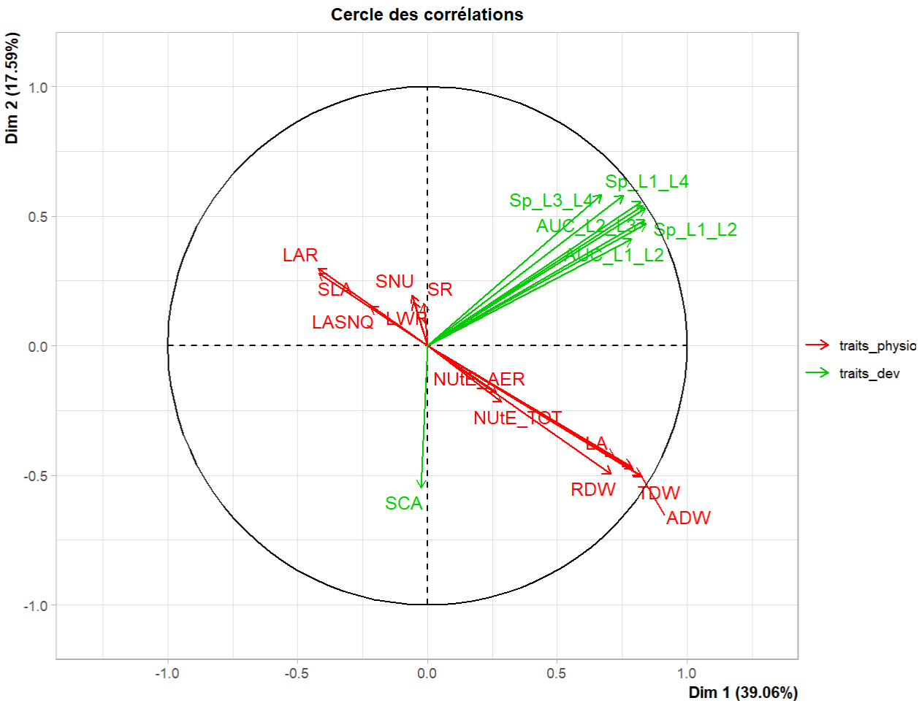

Sur le plan 3-4, on observe que les variables des traits physiologiques sont dirigées à droite du cercle des corrélations. Une forte corrélation entre les variables SR, LWR et SNU d’une part et une forte corrélation entre les variables LASNQ, SLA, LAR, NUtE_tot et NUtE_aer d’autre part.
Ce plan 3-4 représente donc des différences dans les variables des traits physiologiques.

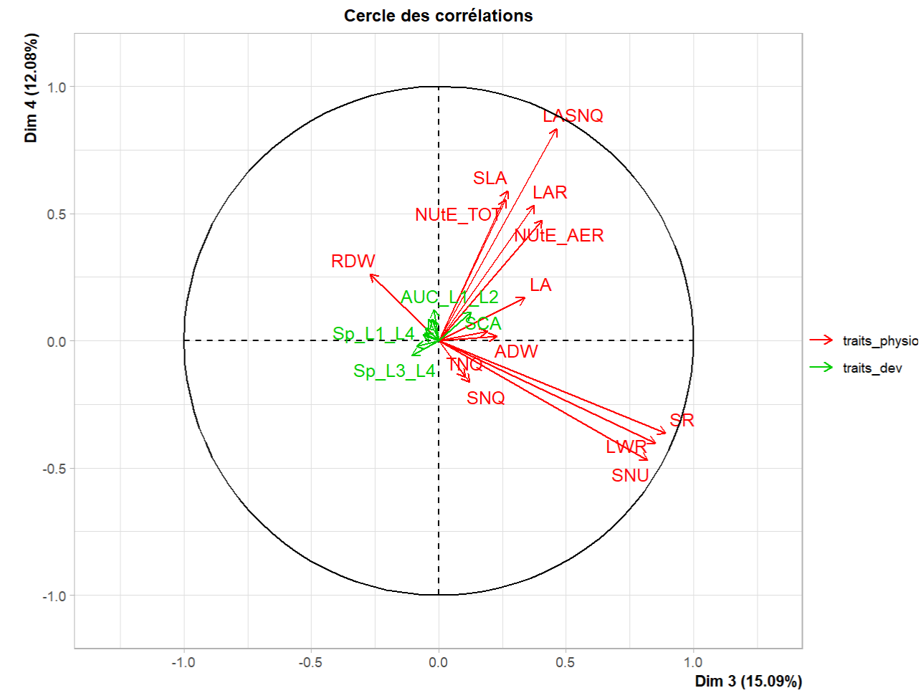

Concernant les individus :
Sur le plan 1-2, les individus ayant de fortes coordonnées sur les axes correspondent à des individus prenant des valeurs sur un des groupes de variables « traits physiologique » ou « traits développementaux ». Ces individus ont donc des traits physiologiques ou développementaux particulier.

Par exemple :
La variété Navig 176 prend des valeurs soit très forte, soit très petite sur les variables des traits physiologique et des valeurs moyennes sur les variables des traits développementaux.

La variété Navig 159 prend des valeurs soit très forte, soit très petite sur les variables des traits développementaux et des valeurs moyennes sur les variables des traits physiologique.

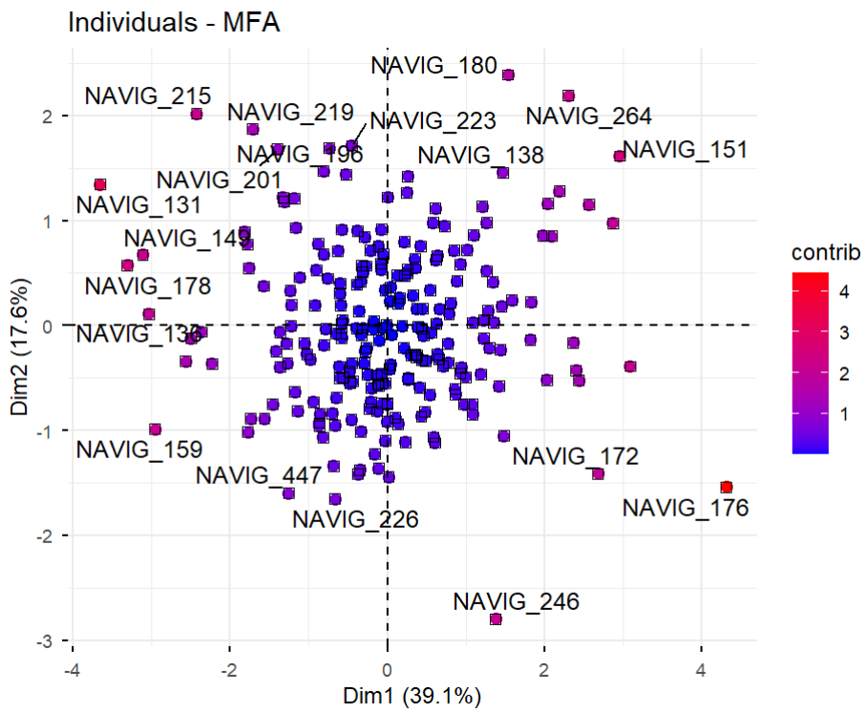

Sur le plan 3-4, les individus ayant de fortes coordonnées sur les axes sont des variétés prenant des valeurs extrêmes soit pour les variables SR, LWR et SNU, soit pour les variables LASNQ, SLA, LAR, NUtE_tot et NUtE_aer.

AFM avec le type en variable supplémentaire
Le type SORS regroupe des variétés prenant des valeurs moyennes ou extrêmes pour les variables des traits développementaux et physiologiques. Le type WOSR regroupe des variétés prenant des valeurs moyennes pour les variables des traits développementaux et physiologiques. Le type WFR, regroupe des variétés prenant de fortes valeurs pour les variables RDW, TDW, ADW et LA.

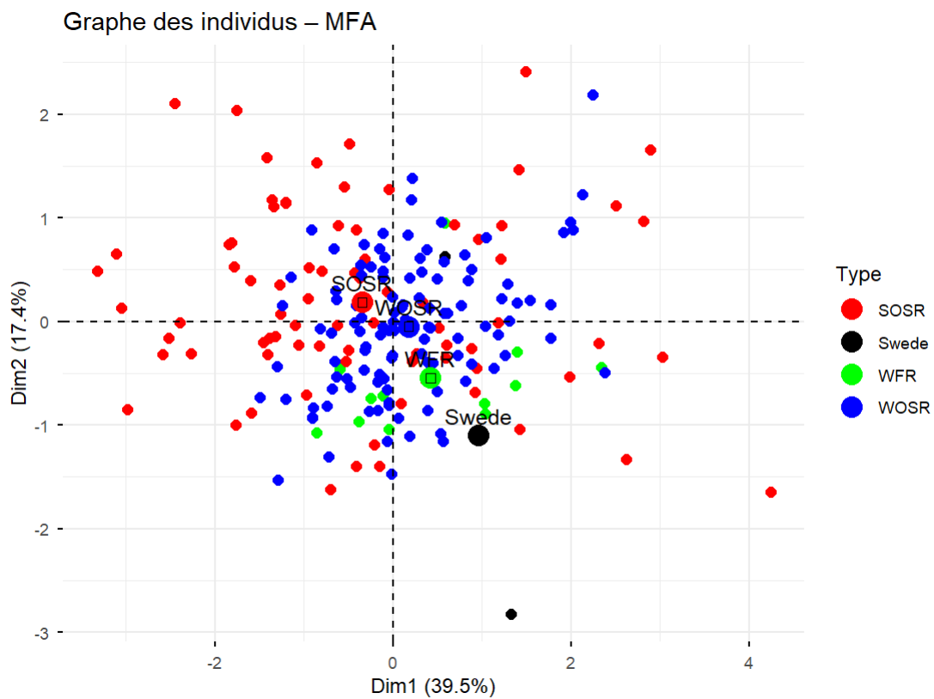

Méthode

Présentation des données fonctionnelles
- Qu’est-ce que c’est ?
- Intérêt pour cette étude

Régression fonctionnelle : méthode des B-splines
Dans un premier temps, nous avons ajuster une spline sur 50 nœuds par spectre. Ceci nous permet d’obtenir une variable fonctionnelle qui expliquent chaque spectre avec 50 coefficients. Nous avons ensuite réalisé une régression linéaire avec les coefficients en variables explicative pour expliquer par exemple la taux d’azote dans le colza. Le but est de réaliser des prédictions, ainsi de la validation croisée sera réalisé sur le modèle linéaire.
Analyse des résultats :
- Intérêt du classement entre variétés

ACP fonctionnelle

Méthodes à expérimenter
- loi de mélange de régression fonctionnelle en fonction des espèces (probabilité à priori d'appartenance remplacée par probabilité à posteriori estimées à partir des données
- équivalence entre spectre sur feuille sèche et sur feuille fraiche

Régression fonctionnelle
Pour la présente étude, nous souhaitons prédire un phénotype qui est un scalaire. Dans le cas d’une prédiction d’un scalaire par des variables fonctionnelles, le modèle Linear scalar-on-function regression (LSFR) doit être utilisé.

Dans le cas d’une régression classique, la variable réponse et les paramètres $β_{0}$ et $β_{1}$ sont des scalaires :

$$Y=β_{0}+Xβ_{1}+ϵ \left(1\right)$$

Pour le modèle LSFR, la variable réponse et le paramètres $β$ sont des fonctions. L’équation 1 peut donc s’écrire ainsi :

$$Y=β_{0}+\int_{t}{X\left(t\right)β\left(t\right)\text{d}}t+ϵ (2)$$

L’approche pour l’estimation de $β_{0}$ et de la fonction du coefficient $β$ est d’utiliser un ensemble de fonctions de bases a priori tel que $β\left(t\right)=b\left(t\right)γ$ avec $b\left(t\right)=\left[b_{1}\left(t\right),…,b_{k}\left(t\right)\right]$ un ensemble de fonction de base et $γ=\left(γ_{1},…,γ_{k}\right)$. Les paramètres $β_{0}$ et $γ$ s’estime ainsi :

$$\hat{β_{0}},\hat{γ}=argmin_{β,γ}\left[\sum_{i=1}^{n}{\{y_{i}}-β_{0}-\int_{t}{X\left(t\right)\left(b\left(t\right)γ\right)\text{dt}}\}^{2}\right]+γP\left(γ\right) \left(3\right)$$

Avec $P$une fonction de pénalisation pour éviter un surapprentissage. L’expression 3 revient à minimiser l’écart entre l’observation et la prédiction de manière pénaliser.

L’ensemble de fonctions de bases peuvent être des B splines. Dans ce cas, la pénalité est de forme quadratique, l’expression 3 revient donc à résoudre un problème de régression pénalisée Ridge.

Questions de recherche
- Equivalence des spectres entre feuille sèche et feuille fraiche ?
- Modèle d’association des spectres par variété
- Répartition des données dans les modèles (regarder les résidus dans les modèles linéaires, etc…)
- Faire attention aux outlyers
- Prédire un phénotype à partir de spectres mesurés à différents endroits sur la plante. Prendre en compte plusieurs spectre globaliser les différentes réductions de données sur une seule plante

Bibliographie

Livre sur les données fonctionnelles :
- functional data analysis (J. O. Ramsay , B. W. Silverman)

Brouillon
En effet, les processus environnementaux ont un impact sur le phénotype ce qui peut altérer le lien entre génotype et phénotype. L’approche utilisée n’appliquait des méthodes fonctionnelles, ce qui est proposé dans le présent travail.
Nous proposons donc d’utiliser des méthodes fonctionnelles pour tenter une meilleure prédiction du phénotype pendant la vigueur précoce à partir de données NIRS.
La phase précoce est la phase de croissance du colza entre la germination et l'étape ou la plante à développée 4 à 5 feuilles (thèse). La vigueur précoce du colza désigne la vigueur aux cours de ce stade précoce.

Un spectre infrarouge montre l'absorbance d'un composé en ordonnées en fonction des longueurs d'ondes en abscisses.

Données fonctionnelles :
L'amélioration des technologies d'acquisition de données permettent aujourd'hui de collecter des données de manière quasi continue. Les observations ne sont plus des valeurs ponctuelles mais peuvent être considérées comme des fonctions continues. Des observations de telles variables sont appelées des données fonctionnelles (FDA pour Functional Data Analysis).

Une données fonctionnelle aléatoire X est définie dans un espace de probabilité et prend des valeurs dans un espace de fonction H. Par exemple, trouver une fonction spline sur des observations discrètes revient à trouver une variable fonctionnelle.

L'espace de fonction le plus étudié est l'espace de Hilbert. Un espace de Hilbert est un espace vectoriel (ie. L’addition ou la multiplication de deux éléments d'un tel espace donnera un résultat qui appartient encore à cet espace).

Sample_ID: Numéro d'identification unique de l'échantillon.
Accession: Génotypes
Growth season: Saison de croissance (2014-2015; 2015-2016; 2016-2017).
Growth condition: Conditions de culture soit en champs soit en tunnel
N regime: Fertilisation azoté apporté au stade de monté en graine. N+ désigne des apports azotés optimaux pour atteindre un rendement de 3.5 t.ha-1 de graine de colza. N- désigne un apport sous-optimal de 80-100 kg.ha-1 d'azote
W regime: Apports en eau a partir du stade de floraison. W+ indique un apport en eau optimal avec un potentiel en eau du substrat de -200 mbar. W- correspond à un apport en eau sous-optimal avec un potentiel en eau du substrat de -600 mbar.
Tissue: Tissus végétaux d'ou proviennent les échantillons dont les racines, les feuilles, les tiges, les fleurs et les gousses de graines.
BBCH dev. Stage: Stade de développement d'ou on été prélevés les échantillons.
15-19 stage = Plante possédant les 5 à 9 feuilles
31-35 stage = Stade de montée en graine, la plante montre 1 à 5 entrenœuds
55-59 stage = Production de l'inflorescence principale
61-65 stage = Stade de floraison
70-75 stage = Développement des graines
79-85 stage = Maturation des graines
89-91 stage = Phase de sénescence de la plante
N content (%DM): Contenu en azote dans l'échantillon en pourcentage de matière sèche.
N_model_set-type: Désigne des échantillons sélectionnés pour la calibration (Cal) ou la validation (Val) pour le modèle de prédiction de l'azote.
C content (%DM): Contenu en carbone dans l'échantillon en pourcentage de matière sèche.
C_model_set-type: Désigne des échantillons sélectionnés pour la calibration (Cal) ou la validation (Val) pour le modèle de prédiction du carbone.
Spectra_acquisition_year: Années d'acquisition des spectres, ici 2027
Cup_type: Indique le type de vial en verre utilisés pour l'acquisition du spectre NIRS. “fix” désigne des vials de 22 mm de diamètre sur un support fixé. “rotating” sont des vials de 51 mm de diamètre placé sur un support rotatif.

12489,6 to 3594,9 : Valeurs d'absorbances mesurés pour chaque entre 12489,6 et 3594,9 cm-1.

Démarche spline :

